Магілёўскі абласны  выканаўчы камітэт | 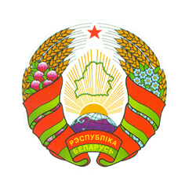 | 13400  12410  Могилевский областной  исполнительный комитет

МСЦІСЛАЎСКІ РАЁННЫ  ВЫКАНАЎЧЫ КАМІТЭТ  РАШЭННЕ  20 декабря 2019 г. № 26-26 |  | МСТИСЛАВСКИЙ РАЙОННЫЙ  ИСПОЛНИТЕЛЬНЫЙ КОМИТЕТ  РЕШЕНИЕ
г. Мсціслаў

Об изменении решения Мстиславского
районного исполнительного комитета
от 21 ноября 2012 г. № 27-37

На основании подпункта 2.2 пункта 2 Указа Президента Республики Беларусь от 1 марта 2010 г. № 101 «О взимании арендной платы за земельные участки, находящиеся в государственной собственности», Мстиславский районный исполнительный комитет РЕШИЛ:
1. Внести в решение Мстиславского районного исполнительного комитета от 21 ноября 2012 г. № 27-37 «Об увеличении размера ежегодной арендной платы за земельные участки, находящиеся в государственной собственности» следующие изменения:
в пункте 1:
в части первой слова «два с половиной» заменить словом «два»;
из абзаца третьего части второй слова «(Национальный реестр правовых актов Республики Беларусь, 2010 г., № 56,1/11418)» исключить;
пункт 2 исключить.
2. Настоящее решение вступает в силу после его официального опубликования.

Председатель Д.Л. Пимошенко

Начальник финансового отдела Е.А. Куксовская

